В единстве народа — сила России.
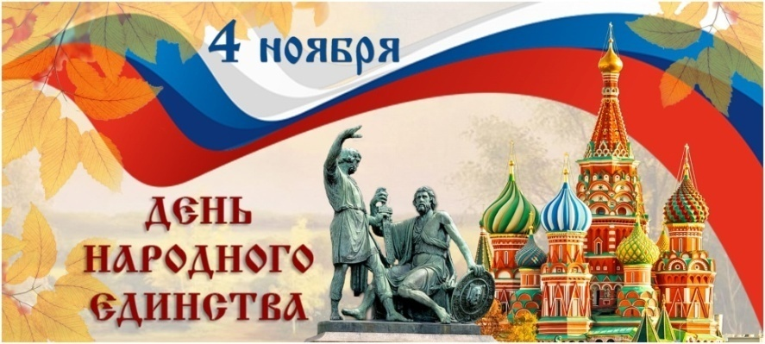 | 4 ноября наша страна отмечает День народного единства – государственный праздник, установленный Федеральным законом от 29.12.2004 года № 201-ФЗ «О внесении изменений в статью 1 Федерального закона «О днях воинской славы (победных днях) России».
В этом году праздник приобретает особый символический контекст, так как 2026 год объявлен Указом Президента РФ Владимира Владимировича Путина Годом единства народов России. Его цель – укрепление национального единства, мира и согласия между народами страны. | 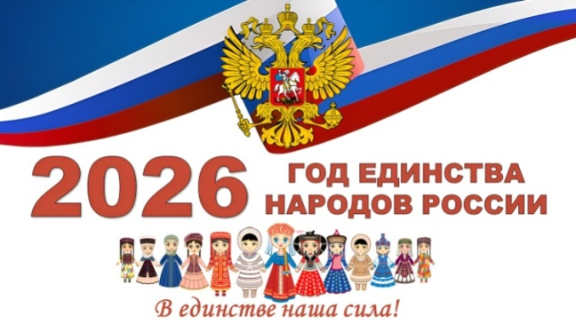
День народного единства связан с событиями Смутного времени начала XVII века и народным ополчением под руководством Кузьмы Минина и Дмитрия Пожарского. В 1611 году в Российском государстве политическая нестабильность, ухудшение экономического положения и социальное расслоение достигли критического уровня. Нашлись те, кто в минуту слабости решил посягнуть на нашу землю. Значительная часть страны оказалась под контролем польско-литовских отрядов.
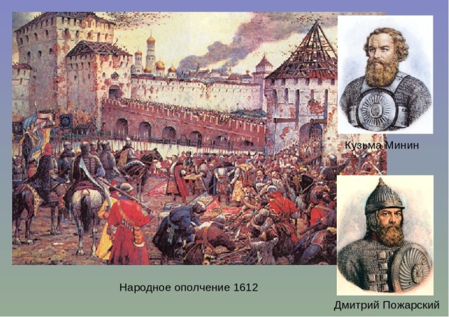 | В сентябре 1611 года нижегородский земский староста Кузьма Минич Минин обратился к горожанам с призывом создать народное ополчение. По его предложению на пост главного воеводы был приглашен новгородский князь Дмитрий Михайлович Пожарский. Под знаменами освободителей объединились все сословия страны. В освобождении Русской земли от иноземных захватчиков участвовали представители всех народов, входивших в состав русской державы. В октябре 1612 года отряды под руководством К. Минина и Д. Пожарского освободили Москву от польских интервентов.
Воины народного ополчения продемонстрировали образец героизма и сплоченности вне зависимости от происхождения, вероисповедания и положения в обществе. Российский народ смог отстоять независимость собственной страны.
В честь этих событий в 1818 году на Красной площади в Москве был установлен памятник Минину и Пожарскому, созданный скульптором Иваном Петровичем Мартосом. На постаменте написано: «Гражданину Минину и князю Пожарскому благодарная Россия. Лета 1818». | 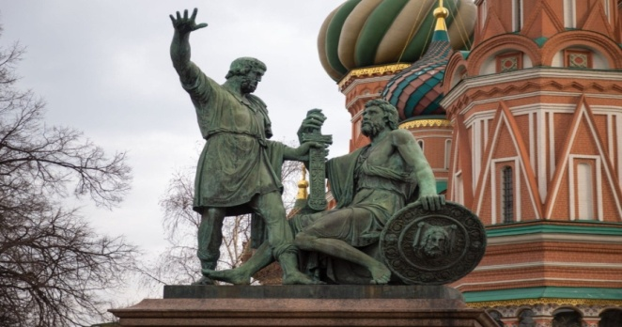
День народного единства подчеркивает важность гражданской ответственности, взаимопомощи и готовности действовать сообща в трудные времена. Он напоминает, что народное единство – не просто историческая память, а основа национальной стабильности и развития, и что сила общества – в его сплоченности.
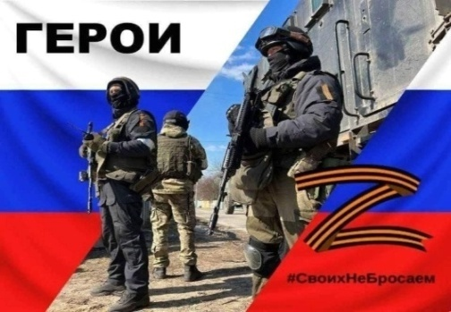 | Сегодня на защиту родной земли встали наши военнослужащие – участники специальной военной операции. Как и несколько веков назад, героическая борьба русского народа за свое будущее объединила представителей самых разных народностей, конфессий и профессий, которые защищают Россию на передовой, трудятся в тылу, собирают и доставляют помощь бойцам и мирным жителям приграничья.
Не забывайте, что наша сила – в единстве!

